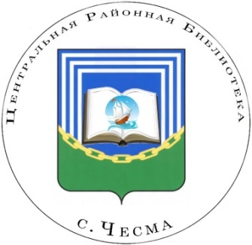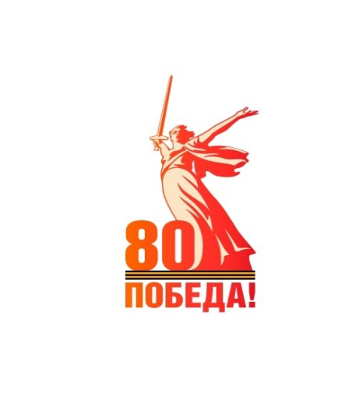

**Всем любителям**

**поэзии!**

**25 апреля в ЦДК**

**состоится**

**поэтический конкурс - фестиваль**

**поэзии и авторской песни**

**«ЧЕСМА. ПОБЕДА. ПАМЯТЬ»**

**посвящённый 80-летию Великой Победы,**

**Специальной военной операции**

**и 90-летию со дня образования Чесменского района.**

**В фестивале-конкурсе принимают участие поэты Чесменского района**

/возраст не ограничен/.

На конкурс - фестиваль предоставляются **авторские работы: стихотворения и песни.**

Победители конкурса - фестиваля награждаются дипломами и подарками.

В конкурсе-фестивале может принять участие **любой желающий**

и почитать **свои произведения** всем пришедшим.

Необходимо записаться заранее и прислать свои произведения,

отправив сообщение на электронный адрес [obslyghivanie.bibliochesma@mail.ru](mailto:obslyghivanie.bibliochesma@mail.ru)

или обратиться в районную библиотеку к Белобородовой Е.В.

(рабочий телефон 835169 **2-17-04**)

**Начало в 14 часов.**



**Заявка**

**на участие в фестивале-конкурсе**

**«ЧЕСМА. ПОБЕДА. ПАМЯТЬ»**

посвящённому 80-летию Великой Победы,

Специальной военной операции

и 90-летию со дня образования Чесменского района

**Номинации фестиваля-конкурса:**

**1 номинация «Строка к строке о той войне»**

**2 номинация «Поэзия zа наших «Верные Родине»**

**3 номинация «Район, в котором мы живём»**

**4 номинация - авторская песня «Мы оставим здесь наши сердца»**

|  |  |  |  |  |  |
| --- | --- | --- | --- | --- | --- |
| Ф.И.О.  Дата рождения | Адрес проживания | Контактные телефоны | Адрес электронной почты | номинация | название произведения |
|  |  |  |  |  |  |

Заявление

Я, __________________________________________, предоставляя на конкурс - фестиваль «ЧЕСМА. ПОБЕДА. ПАМЯТЬ»

посвящённый

80-летию Великой Победы, Специальной военной операции

и 90-летию со дня образования Чесменского района стихотворения, песни  
подтверждаю этим своё авторство, а также принимаю все условия конкурса - фестиваля  
в случае включения представленных мною на  
конкурс – фестиваль произведений в поэтический сборник по итогам конкурса - фестиваля, если  
таковой будет издан.

Дата  
  
Подпись

**ПОЛОЖЕНИЕ**

**о X РАЙОННОМ**

**поэтическом фестивале-конкурсе «ЧЕСМА. ПОБЕДА. ПАМЯТЬ»**

**(Номинации «Поэзия» и «Песня»)**

**посвящённому 80-летию Великой Победы,**

**специальной военной операции**

**и 90-летию со дня образования Чесменского района.**

**1.Общие положения фестиваля-конкурса**

**1**.Организатором и учредителем Конкурса являются:

* Управление культуры Чесменского муниципального района,
* Чесменская центральная районная библиотека.
* Конкурс проводится **25 апреля 2025 года в 14 часов в с.Чесма, ЦДК**

**Номинации фестиваля-конкурса:**

**1 номинация «Строка к строке о той войне»**

**2 номинация «Поэзия zа наших «Верные Родине»**

**3 номинация ««Район, в котором мы живём»**

**4 номинация - авторская песня «Мы оставим здесь наши сердца»**

**2.Организаторы обеспечивают:**   
-широкую гласность проведения конкурса;  
-организацию чествования победителей;  
-освещение в средствах массовой информации итогов фестиваля-конкурса.

**3**.Организатор формирует компетентную Конкурсную комиссию, которая   
выполняет функцию жюри на этапе конкурса.  
  
**4.Цели и задачи конкурса**  
1. Пробудить интерес и патриотические чувства к России, её великой истории, способствовать возрождению идеалов духовно-культурных традиций многовековой Руси, родному краю.  
2.Отдать долг памяти многонациональному советскому народу, выстоявшему и победившему в Великой Отечественной войне 1941- 45 гг.  
3. Привлечь внимание к незаслуженно забытым именам и страницам истории, а на известные посмотреть с точки зрения их нравственности и духовности, русской национальной самобытности.

4 Способствовать возрождению идеалов добра, любви, жертвенности,   
отваги, самоотверженного труда и верного служения на благо Отечества.  
5. Показать богатство, красоту, чистоту и глубину русского языка.  
6. Выявить новые литературные таланты, представить их произведения читателям, литературоведам, издателям.  
**5.Условия проведения конкурса**  
1. **В фестивале-конкурсе могут принимать участие авторы, пишущие на русском языке. Место проживания и гражданство значения не имеют. Возраст участников не ограничивается.**

**2.На фестиваль-конкурс принимаются работы по одному произведению в каждой номинации.**

**3. Тематика представленных произведений должна соответствовать целям и задачам фестиваля-конкурса.  
4. Для участия в фестивале- конкурсе необходимо заполнить заявку-заявление(форма прилагается) с предоставлением данных об авторе.**

**6. Организаторы не рецензируют присланные произведения, не вступают с авторами в дискуссию**.  
**7.Конкурс проводится:** 25 апреля в ЦДК в 16 часов

Прием произведений на конкурс **с 20 марта 2025 года по 20 апреля 2025 года.**

Принимается от одного автора не более **4** произведений в электронном или печатном виде (можно от руки), в одном файле или прямо в письме вместе с заявкой на участие в Фестивале- конкурсе **на электронный адрес:** [obslyghivanie.bibliochesma@mail.ru](mailto:obslyghivanie.bibliochesma@mail.ru) **или обратиться в Чесменскую районную библиотеку к Белобородовой Е.В.**  **(рабочий телефон 835169 2-17-04)**